**Федеральное государственное бюджетное образовательное учреждение**

**высшего образования**

**«Хакасский государственный университет им. Н.Ф.Катанова»**

**(ФГБОУ ВО «ХГУ им. Н. Ф. Катанова»)**

**Институт непрерывного педагогического образования**

**Колледж педагогического образования, информатики и права**

**ПЦК информатики и вычислительной техники**

**Специальность 09.02.06- Сетевое и системное администрирование**

# **Разработка проекта модернизации локальной вычислительной сети ООО “Строй-лайф” г.Абакана**

|  |  |  |
| --- | --- | --- |
|  |  | ВЫПУСКНАЯ КВАЛИФИКАЦИОННАЯ РАБОТА |
|  |  | Студент(ка) ___Чупров Д.М____  (ФИО) |
|  |  | Научный руководитель Замаруев М .В_  (ФИО, учёная степень, учёное звание) |

**Абакан, __2024______**

(год)

**Федеральное государственное бюджетное образовательное учреждение**

**высшего образования**

**«Хакасский государственный университет им. Н.Ф.Катанова»**

**(ФГБОУ ВО «ХГУ им. Н. Ф. Катанова»)**

**Институт непрерывного педагогического образования**

**Колледж педагогического образования, информатики и права**

**ПЦК информатики и вычислительной техники**

**Специальность 09.02.06- Сетевое и системное администрирование**

_**Разработка проекта модернизации локальной вычислительной сети ООО «Строй-лайф» г. Абакана**

(Название работы)

ВЫПУСКНАЯ КВАЛИФИКАЦИОННАЯ РАБОТА

|  |  |  |
| --- | --- | --- |
| Студент - дипломник | ___________________  (подпись) | ___________________  (ФИО) |
|  |  |  |
| Научный руководитель | ___________________  (подпись) | ___________________  (ФИО) |
|  |  |  |

|  |  |
| --- | --- |
|  | «ДОПУСТИТЬ К ЗАЩИТЕ» |
|  | Председатель ПЦК ПЦК ИиВТ ___________ |
|  |  |
|  | “____ ” _______________________ 20___ г. |

**Абакан, ______________**

(год

Федеральное государственное бюджетное образовательное учреждение

высшего образования

«Хакасский государственный университет им. Н.Ф.Катанова»

(ФГБОУ ВО «ХГУ им. Н. Ф. Катанова»)

Институт непрерывного педагогического образования

Колледж педагогического образования, информатики и права

ПЦК информатики и вычислительной техники

**АННОТАЦИЯ**

**выпускной квалификационной работы на тему:** _______________________________________________________________________________________________

___Разработка проекта модернизации локальной вычислительной сети ООО «Строй-лайф» г. Абакана_______

(наименование темы выпускной квалификационной работы)

Студента(ки) _Чупров Дмитрий Максимович__________________________________________________________

(ФИО)

Группы ____Т-41____________ курса _____4____________

(номер группы) (номер курса)

Специальность ___________09.02.06- Сетевое и системное администрирование

Руководитель __Замаруев Михаил Владимирович_____________________________________________________

(ФИО, ученая степень, ученое звание)

**Ключевые слова (не менее 10 слов на русском языке)**

Сеть, модернизация, сервер, операционная система, администратор, топология, оборудование, схема, кабель

**Ключевые слова (не менее 10 слов на английском языке)**

Router, backup, RAID, DNS, DHCP, Linux, freeipa, server, NTP, FTP______________________________________ **___**

**Актуальность темы**

Актуальность настоящей работы заключается в Изучаемая тема актуальна по причине необходимости модернизации локальной вычислительной сети для ООО «Строй-лайф» __________________________________

Ц**ель, задачи**

Целью работы является: _создание современной, надёжной и безопасной сетевой инфраструктуры, которая повысит производительность и эффективность сотрудников компании ООО «Строй-лайф»___________________

Для достижения поставленной цели решены следующие задачи:

1.Изучить все основные сведения о модернизации локальных сетей______________________________________

2.Произвести анализ существующей ЛВС_____________________________________________________________

3.Описать все основные недостатки существующей ЛВС________________________________________________

4.Составить проект новой ЛВС______________________________________________________________________

5.Настроить сетевое оборудование в организации_____________________________________________________

**Предмет исследования: _**Предметом исследования является процесс модернизации ЛВС для оптимизации производительности, надёжности и безопасности сетевой инфраструктуры компании ООО «Строй-лайф»**______**

**Объект исследования: _**объектом исследования является ЛВС компании ООО «Строй-лайф»._**_______________**

________________________________________________________________________________________________

**Общая характеристика работы**

Выпускная квалификационная работа состоит из _63 страниц, 3 разделов, 45 иллюстраций, 10 таблиц________

________________________________________________________________________________________________

(данные об объёме работы, количество разделов/глав, иллюстраций, таблиц, приложений, использованных источников)

В первом разделе рассмотрены __Теоретические сведенья о модернизации сети_________________________

_______________________________________________________________________________________________

Во втором разделе рассмотрен__Анализ существующей ЛВС ООО «Строй-лайф»_________________________

________________________________________________________________________________________________

В третьем разделе рассмотрена__Модернизация существующей ЛВС_____________________________________

**Основные выводы по результатам работы**

По результатам работы были сделаны следующие выводы:

1.Проанализировано существующие оборудование;

2.Составлен проект для модернизации локальной вычислительной сети;

3.Выбрано необходимые сетевые технологии;

4.Выбрано необходимое оборудования для модернизации

5.ЛВС разработана полностью в соответствии с техническим заданием и отвечает на все заявленные нормы.

**Область применения и степень внедрения результатов работы:**

Результаты работы могут быть использованы (используются, внедрены в деятельность) _ООО «Строй-лайф»_

Подпись студента_________________ ___________________________________

(ФИО)

Согласовано:

Руководитель ВКР ________________ ___________________________________

(подпись) (ФИО)

Допущено к защите ____________________

(дата) (подпись)

Председатель ПЦК____________________________________________ (ФИО)

**СОДЕРЖАНИЕ**

ВВЕДЕНИЕ 3

1 ТЕОРЕТИЧЕСКИЕ СВЕДЕНИЯ О МОДЕРНИЗАЦИИ ЛВС 5

1.1 Основное понятие ЛВС 5

1.2 Топология сети 7

1.3 Модернизация сети 11

1.4 Аппаратные средства локальной сети 18

*Выводы:* 22

2 АНАЛИЗ СУЩЕСТВУЮЩЕЙ ЛВС ООО «Строй-лайф» 23

2.1 Деятельность организации 23

2.2 Анализ существующей ЛВС 24

2.3 Недостатки существующей ЛВС 28

*Выводы:* 29

3 МОДЕРНИЗАЦИЯ СУЩЕСТВУЮЩЕЙ ЛВС 30

3.1 Модернизация сети 30

3.2 Оборудование 32

3.3 Администрирование сети ООО «Строй-лайф» 38

*Выводы:* 64

ЗАКЛЮЧЕНИЕ 65

ГЛОССАРИЙ 66

СПИСОК АББРЕВИАТУР 67

БИБЛИОГРАФИЧЕСКИЙ СПИСОК 68

**ВВЕДЕНИЕ**

Развитие информационных технологий является неотъемлемой частью современного бизнеса. Организации, стремящиеся улучшить свою эффективность и конкурентоспособность, неизбежно сталкиваются с необходимостью модернизации своих локальных вычислительных сетей (ЛВС). Одной из таких организаций является ООО «Строй-лайф» - строительная компания, базирующаяся в городе Абакане.

В данной работе рассматривается проект модернизации ЛВС для ООО "Строй-лайф" с целью повышения эффективности и надежности сетевой инфраструктуры компании. В рамках проекта планируется заменить устаревшее оборудование, улучшить качество и скорость передачи данных, обеспечить безопасность и надежность сети.

В данном исследовании будет рассмотрена текущая ситуация в ЛВС ООО "Строй-лайф", проблемы и недостатки существующей сети, а также предложены решения и рекомендации по модернизации. Основной упор будет сделан на выборе подходящего оборудования, настройки оборудования и мер по обеспечению безопасности данных.

В дальнейшем, успешная реализация проекта модернизации ЛВС будет способствовать развитию и конкурентоспособности ООО "Строй-лайф", а также улучшению качества предоставляемых услуг.

**Актуальность работы.** Работа на тему модернизации локальной вычислительной сети (ЛВС) для ООО "Строй-лайф" имеет большую актуальность в современном бизнес-мире. Сетевая инфраструктура является основой для эффективного функционирования компании и обеспечения связи между ее отделами и сотрудниками. Модернизация ЛВС позволяет повысить производительность, надежность и безопасность сети, а также обеспечить более эффективное использование ресурсов. Это особенно важно для компаний, которые сталкиваются с увеличением объема данных, требований к скорости передачи и защите информации. В результате модернизации ЛВС, ООО "Строй-лайф" сможет повысить эффективность своих бизнес-процессов, улучшить коммуникацию между сотрудниками и повысить конкурентоспособность на рынке.

**Объект и предмет исследования -** объектом исследования является ЛВС компании ООО «Строй-лайф». Предметом исследования является процесс модернизации ЛВС для оптимизации производительности, надёжности и безопасности сетевой инфраструктуры компании ООО «Строй-лайф».

**Цель исследования -** создать современную, надежную и безопасную сетевую инфраструктуру, которая повысит производительность и эффективность сотрудников компании ООО «Строй-лайф».

Для достижения поставленной цели были сформулированы и решены следующие **задачи**: 1) Изучить все основные сведения о модернизации локальных сетей;

1. Произвести анализ существующей ЛВС;
2. Описать все основные недостатки существующей ЛВС;
3. Составить проект новой ЛВС;
4. Настроить сетевое оборудование в организации.

**1 ТЕОРЕТИЧЕСКИЕ СВЕДЕНИЯ О МОДЕРНИЗАЦИИ ЛВС**

**1.1 Основное понятие ЛВС**

**Локальная сеть** представляет собой среду взаимодействия нескольких компьютеров между собой. Цель взаимодействия - передача данных. Локальные сети, как правило, покрывают небольшие пространства: дом, офис, предприятие, чем и оправдывают своё название.

Каждой из предлагаемых на рынке сетей присущи свои достоинства и недостатки. Выбор сети определяется числом подключаемых пользователей, их приоритетом, необходимой скоростью и дальностью передачи данных, требуемой пропускной способностью, надёжностью и стоимостью сети.

В настоящее время в различных странах мира созданы и эксплуатируются различные типы ЛВС с различными размерами, топологией, алгоритмами работы, архитектурной и структурной организацией.

Независимо от типа сетей, к ним предъявляются общие требования:

1)скорость - важная характеристика локальной сети;

2)расширяемость - свойство локальной сети расширяться и устанавливать 3)рабочие станции там, где это требуется;

4)надёжность - свойство локальной сети сохранять полную или частичную работоспособность вне зависимости от выхода из строя некоторых узлов или конечного оборудования.

В качестве средств коммуникаций могут использоваться телефонные линии связи и АТС организаций, предприятий, фирм, специально проложенные кабельные линии и каналы передачи сигналов по радио.

Методом доступа к сети является вызов абонента по его сетевому имени с коммутацией каналов в узле коммуникации (УК). Способ коммутации каналов обеспечивает соединение абонентов через УК на время передачи сообщения. При этом в УК возможна организация приоритетного доступа к сети абонентов.

Достоинствами этого вида сети являются:

1)простота и низкая стоимость подключения пользователей сети;

2)простота управления сетью;

3)возможность подключения и отключения абонентов без остановки работы сети.

Также она имеет и свои недостатки:

1)скорость передачи сообщений зависит от количества абонентов, интенсивности приёма и передачи сообщений и технических возможностей УК;

2)надёжность сети определяется надёжностью УК;

3)большая суммарная длина и низкая эффективность использования физической среды передачи сигналов.

Для повышения надёжности УК строятся по модульному принципу, который предусматривает рабочие и резервные модули. Система диагностики оценивает функционирование рабочего модуля и в случае необходимости переключает сеть на работу с резервным модулем.

Локальные компьютерные сети можно классифицировать по нескольким принципам:

1)по роли персонального компьютера в сети: сети с сервером, одноранговые сети;

2)по структуре сети: одноузловые, магистральные, кольцевые, комбинированные;

3)по способу доступа пользователей к ресурсам и абонентам сети;

4)по виду коммуникационной среды передачи информации;

5)по дисциплине обслуживания пользователей;

6)по размещению данных в компонентах сети.

Назначение локальной сети - осуществление совместного доступа к данным, программам и оборудованию.

**1.2 Топология сети**

Под топологией (компоновкой, конфигурацией, структурой) компьютерной сети обычно понимается физическое расположение компьютеров сети друг относительно друга и способ соединения их линиями связи. Важно отметить, что понятие топологии относится, прежде всего, к локальным сетям, в которых структуру связей можно легко проследить. В глобальных сетях структура связей обычно скрыта от пользователей и не слишком важна, так как каждый сеанс связи может производиться по собственному пути.

Виды топологий компьютерной сети:

1. Звезда:

Звёздная топология является одной из наиболее распространенных и широко используемых топологий компьютерных сетей. В этой топологии все устройства сети подключены к центральному устройству, которое может быть коммутатором или маршрутизатором.

Вот некоторые ключевые особенности звездной топологии:

Централизованное управление: Центральное устройство в звездной топологии обеспечивает централизованное управление и контроль всей сетью. Это упрощает настройку, мониторинг и управление сетью.

Надежность и отказоустойчивость: Каждое устройство в звездной топологии имеет отдельное соединение с центральным устройством. Если одно устройство выходит из строя, остальные устройства продолжают работать нормально. Это делает звездную топологию надежной и отказоустойчивой.

Простота обслуживания: Звездная топология обеспечивает простоту обслуживания и устранение неполадок. Если устройство не работает, его можно легко заменить или отключить без влияния на работу других устройств.

Безопасность: Звездная топология обеспечивает более высокий уровень безопасности, поскольку каждое устройство имеет отдельное соединение с центральным устройством. Это делает труднее для злоумышленников получить несанкционированный доступ к данным или нарушить работу сети.

Ограниченная масштабируемость: Звездная топология имеет ограниченную масштабируемость, так как количество подключенных устройств ограничено количеством портов на центральном устройстве. При увеличении количества устройств может потребоваться использование дополнительных коммутаторов или маршрутизаторов.

Одна точка отказа: В звездной топологии центральное устройство является одной точкой отказа. Если центральное устройство выходит из строя, все устройства теряют связь. Поэтому важно иметь резервные или отказоустойчивые механизмы для обеспечения непрерывности работы сети.

Звездная топология широко используется в локальных сетях (LAN) и малых офисах, где требуется простота управления и надежность. Она также может быть использована в крупных сетях с использованием коммутаторов и маршрутизаторов для создания более сложных сетевых структур.

2. Кольцо:

- В этой топологии устройства подключены в кольцевую структуру, где каждое устройство имеет два соседних устройства, с которыми оно связано.

- Данные передаются по кольцу в одном направлении, пока не достигнут целевого устройства.

- Каждое устройство повторяет данные и передает их следующему устройству в кольце.

- Если одно устройство выходит из строя или кабель обрывается, вся сеть может быть нарушена.

3. Шина:

- В этой топологии все устройства подключены к одной общей шине или кабелю.

- Каждое устройство может получать данные, отправленные другими устройствами, но только целевое устройство может принять и обработать данные.

- Если кабель обрывается, вся сеть может быть нарушена.

- Коллизии данных могут возникать, если несколько устройств пытаются передать данные одновременно.

4. Дерево:

- В этой топологии устройства организованы в иерархическую структуру, где каждое устройство имеет связь только с одним или несколькими вышестоящими устройствами.

- Данные передаются от корневого устройства к конечным устройствам по иерархии.

- Эта топология обеспечивает хорошую масштабируемость и легкость управления.

- Однако, если вышестоящее устройство выходит из строя, все устройства, связанные с ним, теряют связь.

5. Сеть:

- В этой топологии устройства подключены друг к другу напрямую или через коммутаторы.

- Каждое устройство может обмениваться данными с другими устройствами в сети.

- Эта топология обеспечивает гибкость и легкость добавления или удаления устройств.

- С увеличением количества устройств может возникать проблема с управлением и контролем доступа к данным.

**1.3 Модернизация сети**

Модернизация ЛВС (локальной вычислительной сети) - это процесс улучшения и обновления сетевой инфраструктуры предприятия. Модернизация локальной сети выполняется для закрытия различных целей предприятия. Наиболее частая из них заключается в увеличении пропускной способности и скорости вычислительной сети. Другая распространенная причина модернизации – появление у предприятия филиалов, которым необходимо предоставить доступ к базе файлов. Также локальные сети модернизируют для организации удаленной работы и осуществления доступа к документам предприятия для сотрудников, находящихся в командировке. Модернизация компьютерной сети предполагает усовершенствование ее работы.

Когда много людей работает над общим проектом, им приходится пользоваться данными, которые создают их коллеги. Локальная вычислительная компьютерная сеть позволяет обмениваться данными и использовать разработки других людей не по очереди, а одновременно.

Локальная вычислительная сеть снижает расходы предприятия за счет сокращения необходимых единиц организационной техники. Например, любой компании выгоднее установить 2-3 принтера на офис, подключенных к локальной сети. Это выгоднее, чем ставить по принтеру к каждому рабочему месту.

Оборудование, ПО, файлы и сервисы называют ресурсами. Локальная компьютерная сеть обеспечивает доступ к ним. Кроме того, она осуществляет административную функцию. Это дает возможность следить за выполнением поставленных задач, сидя за своим ПК и взаимодействуя только с ним. Потребность во взаимодействии с каждым сотрудником и автономным компьютером по отдельности уходит. Создание сети увеличивает возможности компьютеров и экономит бюджет предприятия. Возможности локальной вычислительной сети:

1)совместный доступ к Интернету, в том числе мессенджерам для быстрой коммуникации;

2)общий доступ к оборудованию для быстрого сканирования или печати документов;

3)совместный доступ к файлам и папкам для ускорения локального документооборота;

4)экономия дискового пространства за счет отказа от хранения одинакового ПО на каждом компьютере.

Использование современных компьютерных технологий дает возможность поддерживать на высоком уровне техническое обеспечение рабочих мест предприятия. Модернизация ЛВС позволяет решать проблемы программной и аппаратной части. Их возникновение одинаково вероятно и требует немедленного устранения, пока неполадки не привели к остановке работы предприятия. Наиболее часто возникающие проблемы, требующие модернизации:

1)работа служб DHCP и DNS нарушена;

2)настройка паролей и учетных записей сопровождается сложностями;

3)настройки Firewall некорректны;

4)программное обеспечение требует обновления;

5)конфигурация коммутатора неверна;

6)кабель физически поврежден;

7)коннекторы слабо обжаты;

8)сетевые карты сломаны;

9)передача информации, а также формирование отчетов замедлены;

10)почтовые службы, 1С, прочие сервисы работают медленно;

11)связь между рабочими местами нарушена.

Наличие в компании нескольких из перечисленных признаков говорит о необходимости проведения модернизации компьютерной сети предприятия. Прежде, чем приступить к модернизации ЛВС, проводят ее аудит для выявления причины возникновения уязвимостей и следствия возникших проблем.

В зависимости от того, какие будут выявлены недостатки, — аппаратные или программные, компании предложат несколько вариантов модернизации. Чаще всего модернизация происходит на базе внедренных ранее решений. От надежности функционирования вычислительной сети зависит работа всех бизнес-приложений, IP-телефонии или других программных продуктов.

**Этапы модернизации локальной вычислительной сети предприятия**

Локальную вычислительную сеть внедряют для создания единого информационного пространства в компании. С ее помощью объединяют все рабочие места для доступа к файлам и быстрой коммуникации друг с другом. Модернизация компьютерных сетей предполагает частичную или полную замену оборудования предприятия, кабельных трасс или программного обеспечения по причине их износа или низкой эффективности.

В первом случае модернизации подлежит абсолютно все активное и пассивное оборудование офиса. Модернизация ЛВС позволяет расширить возможности компании: подключить к компьютерной сети новых сотрудников, увеличить скорость связи и ее качество. Прежде, чем проект будет внедрен, проводится анализ и разрабатывается смета. Она включает в себя данные о стоимости нового активного и пассивного оборудования, а также перечень запланированных работ.

Второй способ подразумевает частичную модернизацию активного или пассивного оборудования по причине поломки или его неактуальности. Главной задачей ставится не расширение текущих возможностей, а восстановление работоспособности системы.

Компьютерные вычислительные сети модернизируют в несколько этапов:

**1)Диагностика сети**

Прежде, чем будет проведена полная или частичная модернизация компонентов, проводят анализ сложившейся ситуации. На этапе диагностики происходит поиск слабых мест вычислительной компьютерной сети. В рамках диагностики:

1)Составление схемы ЛВС для поиска недостатков топологии.

2)Анализ, в каком состоянии находятся основные компоненты локальной системы (сервера, ПК, сетевое об, прочее), чтобы обозначить масштабы планируемой модернизации.

3)Диагностика корректности настроек ЛВС, а также совместимость имеющегося в офисе оборудования.

4)Проверка пропускной способности компьютерной сети, чтобы определить, насколько она загружена при текущих условиях.

Существуют два метода определения скрытых дефектов и оценки свойств архитектуры локальной компьютерной сети: пассивная диагностика и стрессовое тестирование. Первый способ представлен регулярным наблюдением за состоянием сети. Каждое изменение в ее работе фиксируется для отслеживания динамики.  Наблюдение происходит с помощью анализаторов протоколов или ПО на базе протокола SNMP.

Метод стрессового тестирования предполагает искусственное создание в компьютерной сети большой нагрузки и проверку ее работоспособности в критических условиях. Метод стрессового тестирования используют после проведения пассивной диагностики, поскольку они дополняют данные друг друга.

**2)Аналитическая записка**

Модернизацию вычислительной сети выполняют в соответствии с разработанной на этапе диагностики запиской. Она включает в себя перечень проблем с построением локальной компьютерной сети на анализируемом объекте. Аналитическая записка содержит:

1)Данные о способах преобразования сети. Во внимание берут количество рабочих мест и их запас, параметры необходимой мощности компьютерной сети, уровень безопасности и допустимый бюджет для модернизации;

2)Список необходимых работ и перечень оборудования, которые понадобятся при внедрении каждого из вариантов модернизации ЛВС.

Записка состоит из нескольких вариантов с предоставлением расчетов. Ответственное лицо компании анализирует каждый из них, затем выбирает тот вариант модернизации, который отвечает критериям эффективности и вкладывается в заложенный на модернизацию бюджет.

1. **Настройка оборудования после модернизации ЛВС**

Для безопасной работы компьютерной сети устанавливают антивирусное программное обеспечение. Также нужно определить права доступа различных отделов и сотрудников компании к данным. Затем настраивают рабочие станции, сервера, Wi-Fi-роутеры, подключают все ПК к локальной системе. Модернизацию компьютерной сети завершает настройка ее элементов:

1)маршрутизаторов;

2)локальных сетевых служб;

3)свитчей, роутеров;

4)прав доступа;

5)сетевых плат;

6)оргтехники.

После установки и настройки всех компонентов вычислительной сети инженер компании-подрядчика выполняет контрольное тестирование ее работоспособности в разных режимах и с разной нагрузкой.

Каждый элемент локальной сети предполагает возможность его модернизации и повышения эффективности целой системы в будущем. Установка оптимальных параметров работы каждого элемента компьютерной сети предотвращает перебои в ее работе и предупреждает повторный вызов специалиста для устранения проблем в будущем.

Важность модернизации локальной вычислительной сети

Оборудование со временем устаревает. Нагрузки, возложенные на него, растут. При этом оборудование имеет все ту же продуктивность. Появление в работе локальных компьютерных сетей уязвимостей чаще всего обусловлено увеличением трафика или нагрузки на серверы, а также маршрутизаторы. Недостаточная производительность приводит к неизбежности затрат и снижению скорости работы системы.

Модернизация устаревших локальных компьютерных сетей экономит время на передачу данных, повышает эффективность работы сотрудников на 25-30%. Модернизация ЛВС предприятия имеет достоинства:

1)снижает расходы на обслуживание ЛВС;

2)ускоряет работу локальной системы;

3)обновляет оборудование и программное обеспечение;

4)ликвидирует сбои в работе локальной системы;

5)предотвращает остановку работы предприятия;

6)дает расширенные возможности администрирования ЛВС.

**1.4 Аппаратные средства локальной сети**

Сетевое оборудование - устройства, необходимые для работы компьютерной сети, например: маршрутизатор, коммутатор, концентратор. Обычно выделяют активное и пассивное сетевое оборудование.

Под этим названием подразумевается оборудование, за которым следует некоторая «интеллектуальная» особенность. То есть маршрутизатор, коммутатор и т.д. являются активным сетевым оборудованием. Напротив - повторитель и концентратор не являются АСО, так как просто повторяют электрический сигнал для увеличения расстояния соединения или топологического разветвления и ничего «интеллектуального» собой не представляют.

Под пассивным сетевым оборудованием подразумевается оборудование, не наделённое «интеллектуальными» особенностями. Например, кабель, вилка/розетка, повторитель, концентратор.

Сетевой адаптер - периферийное устройство, позволяющее компьютеру взаимодействовать с другими устройствами сети.

По физической реализации сетевые платы делятся на:

* внутренние - отдельные платы, вставляющиеся в pci, isa или pci-e слот;
* внешние, подключающиеся через usb или pcmcia интерфейс;
* встроенные в материнскую плату.

Рабочие станции - это, как правило, персональные ЭВМ, которые являются рабочими местами пользователей сети. Требования, предъявляемые к составу PC, определяются характеристиками решаемых в сети задач, принципами организации вычислительного процесса, используемой ОС и некоторыми другими факторами.

Серверы в ЛВС выполняют функции распределения сетевых ресурсов. Обычно его функции возлагают на достаточно мощный ПК, мини-ЭВМ, большую ЭВМ или специальную ЭВМ-сервер. В одной сети может быть один или несколько серверов. Каждый из серверов может быть отдельным или совмещённым с PC. В последнем случае не все, а только часть ресурсов сервера оказывается общедоступной.

Важнейшими параметрами, которые должны учитываться при выборе компьютера-сервера, являются тип процессора, объем оперативной памяти, тип, объем жёсткого диска и тип дискового контроллера. Значения указанных характеристик так же, как и в случае PC, существенно зависят от решаемых задач, организации вычислений в сети, загрузки сети, используемой ОС и других факторов.

Оперативная память в сервере используется не только для собственно выполнения программ, а и для размещения в ней буферов, дискового ввода вывода. Определив оптимально количество и размер буферов, можно существенно ускорить выполнение операций ввода-вывода.

Объем выбираемого накопителя должен быть достаточным для размещения на нем необходимого программного обеспечения (особенно при бездисковых PC), а также совместно-используемых файлов и баз данных.

Сетевые адаптеры (интерфейсные платы) используются для подключения компьютеров к кабелю. Функцией сетевого адаптера является передача и приём сетевых сигналов из кабеля. Адаптер воспринимает команды и данные от сетевой операционной системы (ОС), преобразует эту информацию в один из стандартных форматов и передаёт ее в сеть через подключенный к адаптеру кабель.

Используемые сетевые адаптеры имеют три основные характеристики: тип шины компьютера, к которому они подключаются (ISA, EISA, Micro Channel и пр.), разрядность (8, 16, 32, 64) и топология образуемой сети (Ethernet, Arcnet, Token-Ring).

К дополнительному оборудованию ЛВС относят источники бесперебойного питания, модемы, а также различные разъемы (коннекторы, терминаторы).

Маршрутизатор - специализированное сетевое устройство, имеющее как минимум один сетевой интерфейс и пересылающий пакеты данных между различными сегментами сети, связывающий разнородные сети различных архитектур, принимающий решения о пересылке на основании информации о топологии сети и определенных правил, заданных администратором.

Маршрутизатор работает на более высоком «сетевом» уровне 3 сетевой модели OSI, нежели коммутатор и концентратор. Обычно маршрутизатор использует адрес получателя, указанный в пакетных данных, и определяет по таблице маршрутизации путь, по которому следует передать данные. Если в таблице маршрутизации для адреса нет описанного маршрута, пакет отбрасывается.

Сетевой концентратор (англ. hub) - устройство для объединения компьютеров в сеть c применением кабельной инфраструктуры типа витая пара. В настоящее время концентраторы неактуальны так, как коммутаторы.

Сетевой коммутатор (англ. switch) - устройство, предназначенное для соединения нескольких узлов компьютерной сети в пределах одного или нескольких сегментов сети. Коммутатор работает на канальном (втором) уровне модели OSI.

Коммутаторы были разработаны с использованием мостовых технологий и часто рассматриваются как многопортовые мосты. В отличие от концентратора, коммутатор передаёт данные только непосредственно получателю (исключение составляет широковещательный трафик всем узлам сети и трафик для устройств, для которых не известен исходящий порт коммутатора). Это повышает производительность и безопасность сети, избавляя остальные сегменты сети от необходимости (и возможности) обрабатывать данные, которые им не предназначались.

Горизонтальные кабели не должны по длине превышать 90 м, остальные 10 метров допустимой длины оставляются для шнуров, используемых для подключения компьютеров и коммуникационного оборудования, а также кроссировки в коммуникационных центрах. Эти шнуры называют патч-кордами.

Коммуникационные центры связываются между собой магистральными линиями, которые называют вертикальными. Этажные распределители, расположенные в коммуникационных центрах, предназначены для обеспечения коммутации розеток рабочей зоны и портов телекоммуникационной аппаратуры.

*Выводы:*

Таким образом, модернизация ЛВС – процесс улучшения локальной сети для повышения производительности, надёжности, безопасности и гибкости. В ходе исследования первой главы было изучено аппаратное составляющее локальной вычислительной сети, а также топология сети. Был рассмотрен материал о технических средствах, которые используют в локально вычислительных сетях и сетевое программное обеспечение.

**2 АНАЛИЗ СУЩЕСТВУЮЩЕЙ ЛВС ООО «Строй-лайф»**

**2.1 Деятельность организации**

Компания «Строй-Лайф» образована в г. Абакане в 2002 году. Она специализировалась на изготовлении вертикальных жалюзи и защитных рольставней. За короткий срок компания превратилась в одного из лидеров в своей отрасли, расширила производство, ассортимент выпускаемой продукции.

На сегодняшний день компания «Строй-Лайф» изготавливает вертикальные, горизонтальные, рулонные, мультифактурные, римские, японские жалюзи, защитные рольставни, автоматические ворота всех видов, устанавливает окна ПВХ, занимается утеплением зданий и сооружений экологичным целлюлозным утеплителем «Эковата». Компания имеет два филиала в городах Абакане и Минусинске и широкую дилерскую сеть в Хакасии, на юге Красноярского края и Тыве.

На данный момент на предприятии находится несколько цехов, каждый и которых занимается определённой работой, несколько складов, в некоторых, хранятся разные ткани и механизмы в других же. Также есть и офис, в котором офисный персонал занимается с различной документацией, печатью наряд-заказов и т.д.

**Правила внутреннего трудового распорядка**

Правила внутреннего трудового распорядка разработаны в строгом соответствии с Трудовым кодексом РФ и определяют порядок работы на предприятии.

Правила предприятия устанавливают, что каждый работник обязан ежедневно работать с 8:00 утра до 17:00 вечера кроме выходных. С 12:00 до 13:00 часов дня работники имеют право пойти на обед.

Каждый работник имеет право на стандартный оплачиваемый отпуск, длительностью 30 дней и дополнительные отпуска (в зависимости от индивидуальной потребности). Возмещение ущерба, причиненного при осуществлении работы. Работодатель имеет право на: Заключение трудового договора, внесение правок, изменений, корректировок в действующий трудовой договор, а также и разрыв трудовых отношений с работником.

В целом в организации работает 25 человек, 10 из которых работают в цеху, остальные 15 в офисах:

- генеральный директор: 2 человека;

- директора цеха: 3 человек;

- секретарь: 4 человека;

- юрист: 4 человека;

- бухалтер: 4 человека;

- специалисты: 5 человек;

- склад: 2 человека;

- Системный администратор: 1 человек.

**2.2 Анализ существующей ЛВС**

Локальная вычислительная сеть состоит из 10 компьютеров, 4 коммутатора, 4 маршрутизатора и 1 сервера 1С. Все компьютеры подключены к коммутатору, тем самым образуя топологию «звезда». Так же имеются 4 принтера не подсоединённые к сети, а подсоединённые к некоторым компьютерам, тем самым только с нескольких компьютеров имеется доступ к принтерам. Все компьютеры не имеют какого либо диапазона имён и находятся в обычной рабочей группе Windows.

В таблице 2.1 представлено конфигурация рабочих мест, а также в таблице 2.2 переставлены характеристики сервера.

Таблица 2.1 - Конфигурация рабочих мест

|  |  |
| --- | --- |
| Название | Характеристика |
| Монитор | ЖК монитор LG 17” |
| Компьютер | Intel pentium, жесткий диск на 1ТБ, оперативная память DDR2 на 4 ГБ, встроенная в материнскую палата сетевая карта, встроенная видеокарта, блок питания на 400w |
| Мышь | Logitech m90 |
| Клавиатура | Aceline k-1204bu |
| Принтеры | Canon pixma MG2540S |

**Сетевое оборудование**

На рисунке 2.1 представлен сервер HQ Proliant DL360e

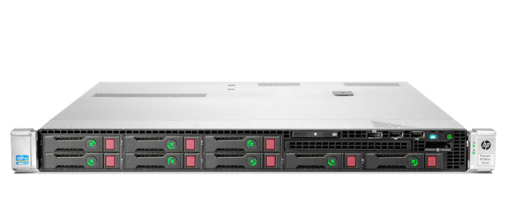Рисунок 2.1 - HQ Proliant DL360e

Данный сервер оснащён 2 процессорами Intel Xeon e5-2400 и поддерживает до 12 модулей устаревшей памяти DDR3 DIMM. Сервер представлен в формате 1U. В таблице 2.2 описаны его характеристики

Таблица 2.2 - Характеристики сервера

|  |  |
| --- | --- |
| Название | Характеристика |
| Модель | HP Proliant DL360e |
| Процессор | Intel xeon e5-2400 |
| Оперативная память | HP 64Gb DDR3 |
| Сетевая подсистема | HP Ethernet 1Gb |
| Монтаж в стойку | 1U |
| HDD | 2 HDD по 2 тб |

На рисунке 2.2 представлен маршрутизатор TP-link ER605

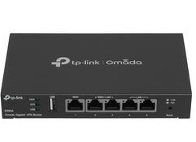

Рис 2.2 - TP-link ER605

Данный маршрутизатор имеет 5 гигабитных портов, 1 порт WAN и 4 порта WAN/LAN. Также имеет межсетевой экран, защиту от DoS-атак и прочие функции безопасности. Его характеристики представлены в таблице 2.3.

Таблица 2.3 - Характеристика маршрутизатора TP-link ER605

|  |  |
| --- | --- |
| Название | Характеристика |
| Общее кол-во портов | 5 |
| Скорость портов | 1000 МБ/сек |
| Поддержка DHCP | есть |
| NAT | есть |
| Статическая маршрутизация | есть |
| Firewall | есть |

На рисунке 2.3 представлен коммутатор TP-Link TL-SG1016D

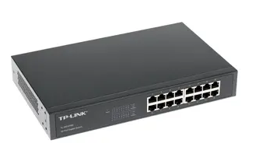

Рис 2.3 - TP-Link TL-SG1016D

Данный коммутатор имеет всего лишь 16 гигабитных портов работающих на скоростях от 10 Мбит/с до 100 Мбит/с. Коммутатор является неблокируемым. Его характеристики представлены в таблице 2.4

Таблица 2.4 - характеристика коммутатора TP-Link TL-SG1016D

|  |  |
| --- | --- |
| Название | Характеристика |
| Кол-во портов | 16 |
| Размер таблицы МАС адресов | 8000 |
| Скорость обслуживания пакетов | 27.8 |
| Вид | Неуправляемый |
| Размещение | Монтируемый в стойку, настольный |

**Программное обеспечение**

На рабочих компьютерах установленно операционная система windows 7. Очень популярная операционная система, на данный момент данная операционная система не поддерживается производителем и не получает обновлений и также не состоит в Гос. реестре. Также установлены программы для работы с документами такие как Office, word и др. Установлена программа 1С для работы с базой заказов. Никаких антивирусов на компьютерах не наблюдалось.

**2.3 Недостатки существующей ЛВС**

Данная локальная вычислительная сеть имеет много недостатков такие как:

1. Устаревшее сетевое оборудование, ПО;
2. Низкая скорость передачи данных;
3. Сеть ограничивает возможности перемещения компьютеров, подключённых к ней;
4. Отсутствие администрирования ОС на компьютерах.

Анализ сети показал что сеть, уже не справляется с своими задачами, так как организация развивается, появляется больше сотрудников. Модернизация сеть позволит организации значительно расширить свои возможности: добавление новых компьютеров для новых сотрудников и обновление старых рабочих станций на более новые, обновление сетевого оборудования, установка нового ПО а также настройка сетевого оборудования.

*Выводы:*

Был произведён анализ локальной вычислительной сети в организации ООО «Строй-лайф», Было рассмотрено деятельность организации, трудовое право а также анализ рабочих мест и сетевого оборудования, программного обеспечения и были выявлены недостатки ЛВС. После анализа ЛВС было решено модернизировать данную ЛВС в организации ООО «Строй-лайф».

**3 МОДЕРНИЗАЦИЯ СУЩЕСТВУЮЩЕЙ ЛВС**

**3.1 Модернизация сети**

При разработке новой сети для ООО "Строй-лайф" следует учесть следующие требования:

1) Отказоустойчивость: Сеть должна быть спроектирована таким образом, чтобы минимизировать возможность простоев и обеспечить непрерывность работы. Для этого можно использовать резервирование соединений, дублирование оборудования и резервное копирование данных.

2) Пропускная способность: Сеть должна иметь достаточную пропускную способность для обеспечения эффективной передачи данных между различными узлами сети.

3) Управление и мониторинг: Сеть должна быть легко управляемой и иметь механизмы мониторинга для обнаружения и устранения проблем. Использование сетевого мониторинга и системы управления сетью (NMS) может быть полезным.

4) Совместимость и стандарты: При проектировании сети необходимо учитывать соответствие сетевым стандартам и совместимость с существующими системами и устройствами.

5) Гостевые сети: Если требуется предоставлять доступ к сети для гостей (клиентов, посетителей), следует рассмотреть возможность создания отдельной гостевой сети с ограниченным доступом к ресурсам организации.

Локальная сеть состоит из:

1. На данный момент 10 компьютеров, но модернизация позволяет в дальнейшем расширить до 92;
2. 4 коммутатора для дальнейшего развития компании;
3. 4 маршрутизатора;
4. 2 обновленных сервера 1С и web;
5. 5 МФУ.

На рисунке 3.1 представлена новая структура ЛВС

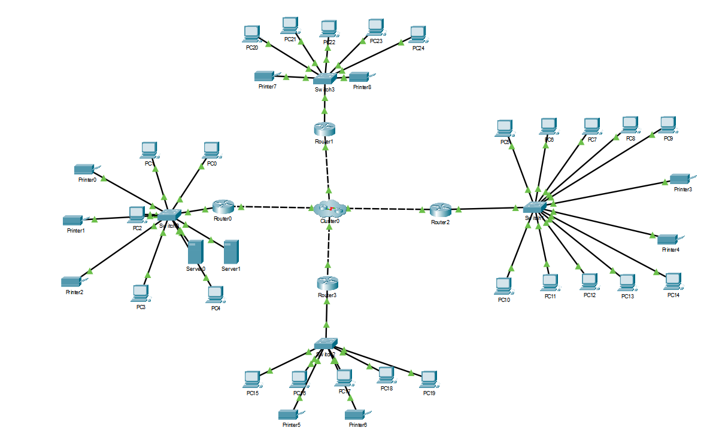

Рис 3.1 - Новая структура ЛВС в организации

Взаимосвязь оборудования осуществляется по средству витой пары. Кабель потянут по кабель-каналу. Сервера, маршрутизатор, коммутаторы установлены в шкаф. Коммутация производится по патч-корду.

В офисе применяется топология сети «Звезда», в которой все компьютеры, принтеры и сервера подключены к центральному узлу, в нашем случае к маршрутизатору.

Каждая рабочая станция взаимодействует с центральным маршрутизатором и коммутатором, с помощью которого передаются данные с ПК адресата на сервер или на принтер. На маршрутизатор подключен интернет от провайдера. Таким способом осуществляется выход в интернет с любой рабочей станции сотрудника организации.

**3.2 Оборудование**

В данном случае было установлено два сервера, один из них используется как файловый сервер и сервер 1С, а другой как веб-север.

Функции файлового сервера:

1. Функции БД сервера;
2. Обслуживание БД;
3. Обеспечение безопасности сервера;
4. Хранение данных и получение доступа к ним с рабочих станций сотрудников.

В офисе были установлены сервера qtech qsrv-463602-pb-e-r, которые показаны на рисунке 3.1.

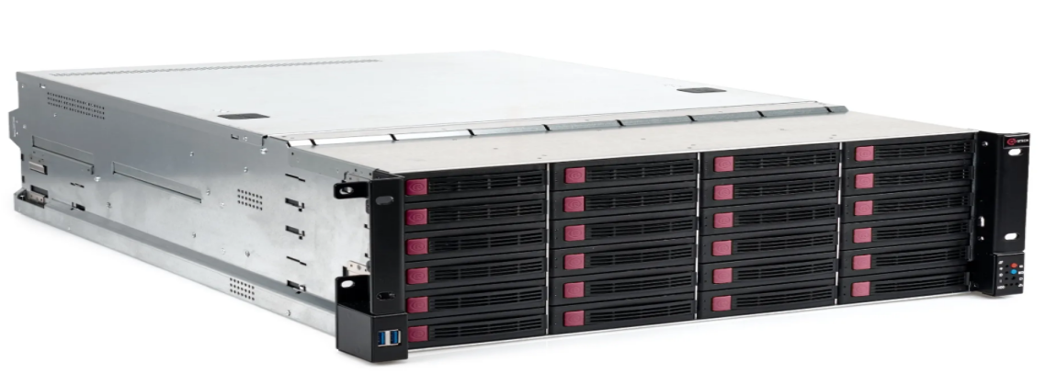

Рис. 3.1 - сервер qtech qsrv-463602-pb-e-r

Сервер выполнен на базе материнской платы Российской разработки и предназначен для решения обширного круга задач: работа с базами данных, локальные файловые сервисы, обработка клиентских запросов высокой интенсивности, терминальные сервисы, сервера для средних и крупных предприятий. Двухпроцессорные серверы корпоративного класса на базе процессоров Intel® Xeon® Scalable, обеспечивающие до 4 раз более высокую вычислительную производительность

Характеристики сервера описаны в таблице 3.1.

Таблица 3.1 - Характеристики сервера qtech qsrv-463602-pb-e-r

|  |  |
| --- | --- |
| Параметры | Характеристки |
| Процессор | 2х Intel Xeon Scalable |
| Порты 10/100/1000BASE-T | 4 |
| USB интрефейс | 4 usb 3.0 |
| ОЗУ | 64хDDR4 |
| Напряжения питания | 220В |
| Кол-во дисковых корзин HDD | 36 |
| Кол-во дисковых корзин SSD | 12 |
| Кол-во слотов для модулей памяти | 16 |

Далее будут рассмотрены сетевые устройства. На рисунке 3.2 будет показан маршрутизатор Eltex ESR-3200, а в таблице 3.2 его характеристики. Также будет рассмотрены коммутаторы Eltex MES2300-24, также как и с маршрутизатором в таблице 3.3 будут рассмотрены его характеристики.

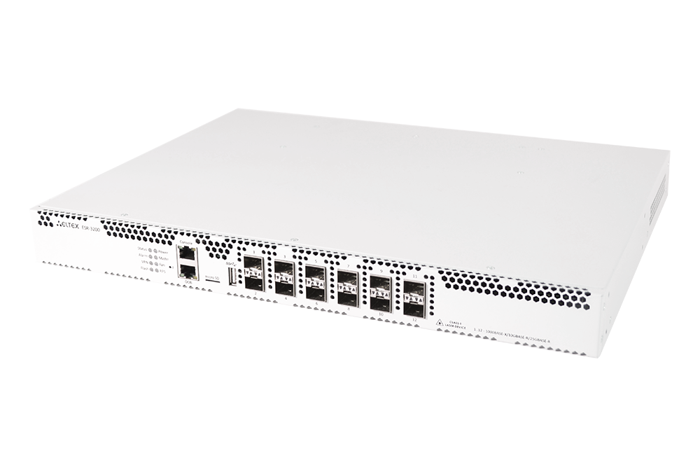

Рис. 3.2 - Маршрутизатор Eltex ESR-3200

Семейство маршрутизаторов ESR — это устройства, представляющие собой универсальную аппаратную платформу и способные выполнять широкий круг задач, связанных с сетевой защитой, шифрованием передаваемых данных, терминированием пользователей и т.д.

В линейке представлены модели, ориентированные на применение в сетях различных масштабов — от сетей предприятий различного масштаба до сетей операторов связи и дата-центров.

Ключевыми элементами серии являются средства для программной и аппаратной обработки данных. За счет оптимального распределения функций обработки данных между частями устройства достигается максимальная производительность.

Таблица 3.2 - характерисики маршрутизатора Eltex ESR-3200

|  |  |
| --- | --- |
| Параметры | Характеристки |
| Порты LAN/WAN | 12x1000BASE-X/10BASE-R/25GBACE-R |
| Порт консоли | 1 |
| Питание | 240В |
| Процессор | Multi-core MIPS processor |
| Память | 1 ГБ RAM |
| Функциональность | ACL - Standard IP ACL, extended IP ACL, standard MAC ACL, Ethernet protocol ACL, Reflexive ACL.  Маршрутизация - Static route, RIP v1/v2, OSPF, IS-IS, BGP, ECMP, route policy, recursive route.  Слоты для модулей расширения - 2 |

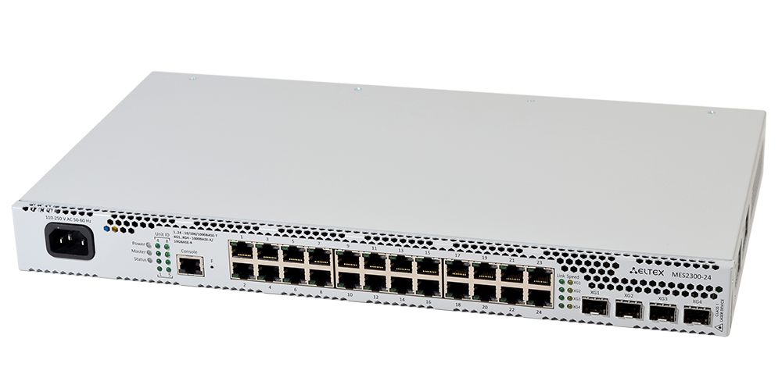

Рис. 3.3 - Коммутатор Eltex MES2300-24

Новое поколение коммутаторов доступа MES осуществляет подключение конечных пользователей к сети крупных предприятий, предприятий малого и среднего бизнеса и к сетям операторов связи с помощью интерфейсов 1G/10G. Порты устройств поддерживают работу на скоростях 1 Гбит/с и 10 Гбит/с, что обеспечивает гибкость в использовании и возможность постепенного перехода на более высокие скорости передачи данных.

Табилца 3.3 - Характеристики коммутатора Eltex MES2300-24

|  |  |
| --- | --- |
| Параметры | Характеристки |
| Порты 10/100/1000BASE-T | 24 |
| Порты 100/1000BASE-X | 4 |
| Размер таблицы МАС адресов | 8000 |
| Память | 128 МБ RAM + 32 МБ |
| Напряжение питания | 240В |
| Функциональность | DHCP, VLAN, ACL, QoS, QinQ |
| Уровень коммутатора | L2+ |

Также были установлены МФУ от F+ tech M60ade - это отличное решение для офисов, школ, которое покрывает все потребности в работе с входящими и исходящими документами. На рис 3.9 изображен сам МФУ. На рисуке 3.4 представлен МФУ F+ tech M60ade. А также его характеристики в таблице 3.4



Рис. 3.4 - МФУ F+ tech M60ade

Таблица 3.4 - Характеристики МФУ F+ tech M60ade

|  |  |
| --- | --- |
| Параметры | Характеристики |
| Тип устройства | МФУ (принтер, сканер, копир) |
| Требования к ОС | Windows, Mac OS, GNU/Linux |
| Интерфейсы | USB 2.0, Ethernet |
| Габариты | 545x489x476.5 мм |
| Тип принтера | черно-белый |
| Технология печати | лазерная |
| Разрешение печати | До 2400х600 dpi |
| Скорость печати | 47 стр/мин |

Также модернизация подразумевает обновление рабочих станций. Это делается для того чтобы сотрудникам было комфортнее и быстрее обрабатывать информацию, тем самым организация будет быстрее откликаться на поставленные задачи. На рисунке 3.5 представлено фото рабочих станций, а также их характеристики в таблице 3.5. Рабочие станции будут функционировать под операционной системой Alt server а также на серверах будет установлена операционная система Alt server.

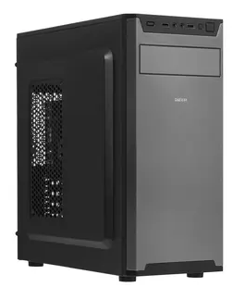

Рис. 3.5 - Рабочая станция DEXP Atlas H399

Таблица 3.5 - Характеристика рабочих станций DEXP Atlas H399

|  |  |
| --- | --- |
| Параметры | Характеристика |
| Процессор | Intel Core i7-12700 |
| Оперативная память | 16ГБ DDR4 |
| Видеокарта | Intel UHD Graphics 770 |
| Сетевая карта | Встроенная на 1Гбит/с |
| SSD | 512гб |

**Операционная система**

На предприятии было установлено операционная система alt linux на сервера 1С и веб, а также на рабочие компьютеры. На сервера было установлено «alt сервер», а на рабочие станции «alt рабочая станция». «Alt сервер» - это серверный дистрибутив с широкой функциональностью, позволяющий разворачивать и поддерживать корпоративную инфраструктуру предприятий, а также использовать разнообразное периферийное оборудование. Данная ОС входит в Единый реестр российских программ для ЭВМ и баз данных. Содержит сетевые службы и сервисы для полноценного функционирования корпоративной инфраструктуры. Включает в себя контроллеры доменов: «Альт Домен», FreeIPA и др. Безопасные настройки конфигурации. «Альт рабочая станция» - универсальная операционная система для компьютеров. Она включает в себя расширенный набор программ и драйверы современных устройств. Содержит графическую оболочку MATE. Также как и «Альт сервер» включена в Единый реестр российских программ для ЭВМ и баз данных. Также «Альт Рабочая станция» традиционно ведётся с особым вниманием к безопасности.

**3.3 Администрирование сети ООО «Строй-лайф»**

В сети организации ООО «Строй-лайф» для назначения IP-адресов на рабочие станции было использовано DHCP. На сервер IP-адрес был назначен статически.

На предприятиях был использован обычный пул адресов 192.168.100-400.0 с маской 255.255.255.0, так как данная маска позволяет подключить до 254 компьютеров для дальнейшего расширения сети. В таблице 3.6 описана таблица маршрутизации.

Таблица 3.6 - Таблица маршрутизации

|  |  |  |
| --- | --- | --- |
| Название устройства | IP-адрес | Маска подсети |
| Маршрутизатор 1 | 192.168.100.1 | 255.255.255.0 |
| Маршрутизатор 2 | 192.168.200.1 | 255.255.255.0 |
| Маршрутизатор 3 | 192.168.300.1 | 255.255.255.0 |
| Маршрутизатор 4 | 192.168.400.1 | 255.255.255.0 |
| PC ген. Директора 1 | DHCP | 255.255.255.0 |
| PC зам. директоров | DHCP | 255.255.255.0 |
| PC секретарей | DHCP | 255.255.255.0 |
| Продолжение таблицы 3.6 | |  |
| PC юристов | DHCP | 255.255.255.0 |
| PC бухгалтеров | DHCP | 255.255.255.0 |
| PC ген. Директора 2 | DHCP | 255.255.255.0 |
| PC специалистов | DHCP | 255.255.255.0 |
| МФУ 9 шт. | DHCP | 255.255.255.0 |
| Сервер 2 | 192.168.100.10 | 255.255.255.0 |
| Сервер 1 | 192.168.100.20 | 255.255.255.0 |

Для маршрутизаторов, согласно таблице маршрутизации, выделены статические адреса 192.168.100-400.1. На каждом маршрутизаторе было реализовано DHCP, а также был реализован защищённый GRE over IPSec туннель для связанности между локальными сетями.

**Реализация DHCP**

DHCP (протокол динамической конфигурации хоста) на предприятии используется для автоматического назначения IP-адресов устройствам в сети. Он упрощает администрирование, избегает конфликтов адресов и предоставляет дополнительные параметры, такие как маску подсети и DNS-серверы. В общем, это помогает эффективно управлять IP-адресами в сети . Для реализации DHCP необходимо настроить статический адрес на маршрутизаторе - рисунок 3.6



Рис. 3.6 - Настройка статического адреса

После добавления адреса были сохранены настройки - Рисунок 3.7.

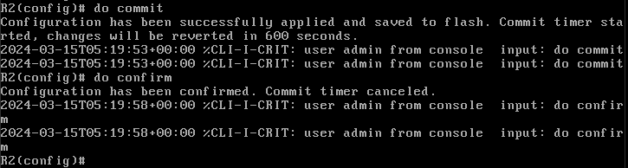

Рис. 3.7 - Сохранение настроек

Далее в режиме конфигурации воспользоваться командой ip dhcp-server. Данная команда запустит DHCP, а также создали пул IP-адресов DHCP-сервера и перехода в режим его конфигурирования - рисунок 3.8

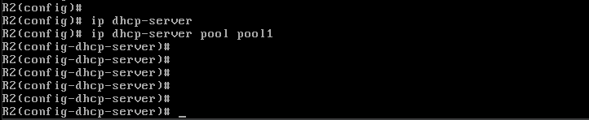

Рис. 3.8 - Настройка DHCP-сервера

Далее происходит настройка DHCP-сервера - рисунок 3.9

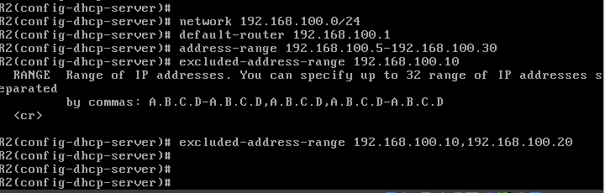

Рис. 3.9 - Настройка DHCP-сервера

Команда network - данная команда задаёт IP-адрес и маску для подсети, из которой будет выделен пул IP-адресов.

Команда default-router - данная команда позволяет задать список IP-адресов шлюзов по умолчанию, которые DHCP-сервер будет сообщать клиентам.

Команда address-range - данная команда позволяет добавить диапазон IP-адресов к пулу адресов.

Команда excluded-address-range - данная команда позволяет исключить диапазон IP-адресов из пула адресов. В данном случае адреса серверов т. к. им адреса выдаются статикой.

Для серверов, согласно таблице маршрутизации, были выделены адреса 192.168.100.10 и 192.168.100.20. На сервере 192.168.100.10 реализован домен и dns, а на сервер 192.168.100.20 реализован как файловый сервер 1С.

**Реализация защищённого GRE over IPSec туннеля**

Туннель GRE (Generic Routing Encapsulation) используется для передачи пакетов между удалёнными сетями на уровне сетевого подключения. [На предприятии имеются удаленные места и для того чтобы они были все в одной сети используются виртуальные частные сети (VPN)](https://wiki.merionet.ru/articles/nastroyka-gre-tunnelya-na-cisco" \t "https://www.bing.com/_blank). Вот почему он полезен:

1)Инкапсуляция и туннелирование: GRE инкапсулирует пакеты в виртуальный туннель между двумя конечными точками (маршрутизаторами Cisco). Это позволяет отправлять пакеты через незащищённые сети, такие как Интернет, или между удалёнными офисами.

2)Многоадресная и широковещательная рассылка: GRE позволяет multicast пакетам проходить через туннель. [Это важно для протоколов маршрутизации, таких как OSPF и EIGRP, которые используют многоадресную рассылку](https://wiki.merionet.ru/articles/nastroyka-gre-tunnelya-na-cisco" \t "https://www.bing.com/_blank).

3)Защита данных: Однако пакеты, проходящие внутри обычного GRE-туннеля, не шифруются. Если требуется защита данных, IPSec должен быть настроен для обеспечения конфиденциальности данных. [Тогда GRE-туннель преобразуется в безопасный VPN-туннель GRE, где пакеты инкапсулируются с заголовком GRE и затем шифруются с помощью IPSec](https://wiki.merionet.ru/articles/nastroyka-gre-tunnelya-na-cisco" \t "https://www.bing.com/_blank).

[В больших сетях, где необходимы протоколы маршрутизации и поддержка multicast, туннели GRE являются предпочтительным выбором перед IPSec VPN](https://wiki.merionet.ru/articles/nastroyka-gre-tunnelya-na-cisco" \t "https://www.bing.com/_blank). Они также проще в настройке и обеспечивают гибкость в передаче данных между сетями. Для начала реализации GRE был создан интерфейс GRE - рисунок 3.x



Рис. 3.х - Реализация GRE

Далее необходимо прописать некоторые строчки - рисунок 3.х

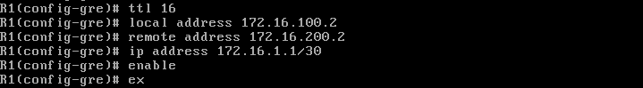

Рис. 3.х - Реализация GRE

TTL 16 - установка ttl туннеля

Local address - Указываем свой “внешний” IP-адрес

Remote address - Указываем IP-адрес противоположной стороны

Ip address - Задаем IP-адресс для туннельного интерфейса gre 1

Enable - Активация туннельного интерфейса

Далее было настроено GRE на противоположном маршрутизаторе - рисунок 3.х

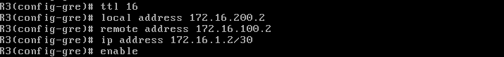

Рис. 3.х - Реализация GRE

Далее было выполнено шифрование туннеля GRE средствами IPsec. Для этого создадим протокол IKE. В профиле укажем группу Диффи-Хэллмана 2, алгоритм шифрования AES 128 bit, алгоритм аутентификации MD5. Данные параметры безопасности используются для защиты IKE-соединения - рисунок 3.х



Рис. 3.х - Реализация шифрования туннеля GRE

Далее была создана политика протокола IKE. В политике указывается список профилей протокола IKE, по которым могут согласовываться узлы и ключ аутентификации - рисунок 3.х 

Рис. 3.х - Реализация шифрования туннеля GRE

Далее был создан шлюз протокола IKE. В данном профиле указывается GRE-туннель, политика, версия протокола и режим перенаправления трафика в туннель - рисунок 3.х



Рис. 3.х - Реализация шифрования туннеля GRE

Далее был создан профиль параметров безопасности для IPsec-туннеля. В профиле укажем группу Диффи-Хэллмана 2, алгоритм шифрования AES 128 bit, алгоритм аутентификации MD5. Данные параметры безопасности используются для защиты IPsec-туннеля - рисунок 3.х



Рис. 3.х - Реализация шифрования туннеля GRE

Далее была создана политика для IPsec-туннеля. В политике указывается список профилей IPsec-туннеля, по которым могут согласовываться узлы - рисунок 3.х



Рис. 3.х - Реализация шифрования туннеля GRE

Далее был создан IPsec VPN. В VPN указывается шлюз IKE-протокола, политика IP sec-туннеля, режим обмена ключами и способ установления соединения. После ввода всех параметров включим туннель командой enable - рисунок 3.х

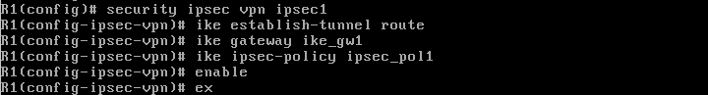

Рис. 3.х - Реализация шифрования туннеля GRE

На противоположном маршрутизаторе настройка выполняется аналогично за исключением шлюза протокола IKE - рисунок 3.х

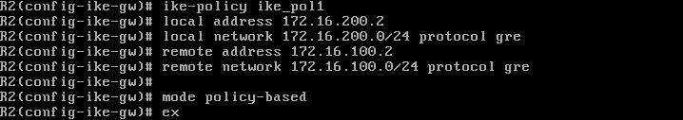

Рис. 3.х - Реализация шифрования туннеля GRE

После чего защищённый GRE over IPSec туннель будет настроен, проверить настройки можно командой show security ipsec vpn status - рисунок 3.х

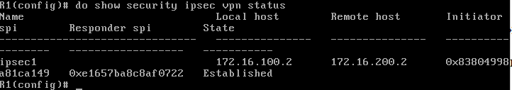

Рис. 3.х - Проверка реализации защищённого GRE over IPSec туннеля

**Реализация SSH**

SSH (англ. Secure Shell — «безопасная оболочка») — сетевой протокол прикладного уровня, позволяющий производить удалённое управление операционной системой и туннелирование TCP -соединений (например, для передачи файлов). Данный протокол нужен как уже выше сказано для удалённого управления операционной системой, на предприятии этот протокол используется для удалённого подключения к серверам. Для реализации данного протокола было произведено несколько манипуляций: 1) Настройка самого SSH 2) Настройка ACL для предотвращения не санкционированных входов.

Настройка SSH происходит следующим образом, для начала необходимо зайти в конфиг и поменять порт SSH, изменение порта защищает от автоматических атак. Рисунок - 3.х

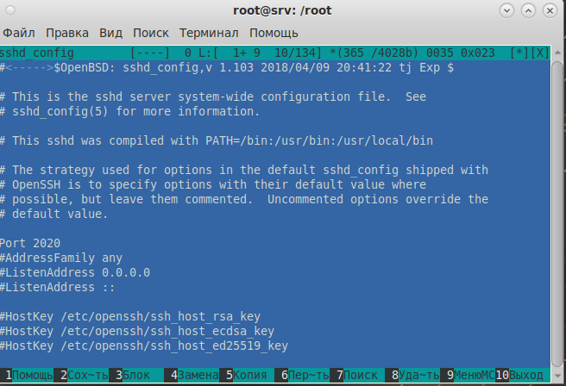

Рис. 3.х - Реализация SSH

Далее необходимо перезагрузить службу, после чего SSH будет работать по 2020 порту - рисунок 3.х

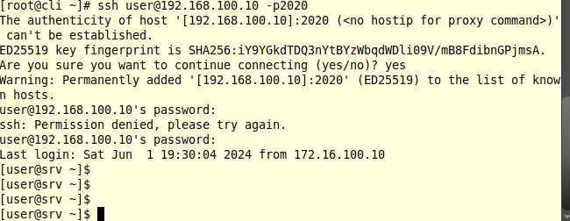

Рис. 3.х - Реализация SSH

Далее для безопасности сети необходимо ограничить доступ к SSH, для этого было использован ACL. Для этого на маршрутизаторе необходимо ввести несколько команд - рисунок 3.х

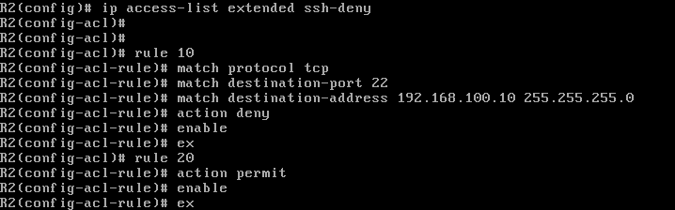

Рис. 3.х - Реализация ACL

Далее был привязан ACL к порту - рисунок 3.х



Рис. 3.х - Реализация ACL



Рис. 3.х - Проверка ACL

После чего было произведено ещё одно правило на блокирование HTTP, так как на севере был установлен домен freeipa. В сети доступ к данному серверу по HTTP будет иметь доступ только администратор на своём ПК.

**Реализация DNS**

DNS - (англ. Domain Name System «система доменных имён») — компьютерная распределённая система для получения информации о доменах. Чаще всего используется для получения IP-адреса по имени хоста (компьютера или устройства), получения информации о маршрутизации почты и/или обслуживающих узлах для протоколов в домене (SRV-запись).

Вот почему DNS на предприятии так важен:

Преобразование имен в IP-адреса: DNS позволяет браузерам находить адреса сайтов по их именам.

Упрощение для пользователей: Доменные имена легче запоминать, чем числовые IP-адреса. DNS обеспечивает удобство для пользователей, позволяя им использовать понятные имена вместо цифр.

Кэширование: DNS-серверы кэшируют информацию о доменных именах, что ускоряет доступ к сайтам. Если адрес уже был запрошен, сервер может вернуть его из кэша, не выполняя дополнительных запросов.

Распределённая система: DNS состоит из множества серверов, что обеспечивает надёжность и отказоустойчивость. Если один сервер недоступен, другие могут обслуживать запросы.

Управление доменами: DNS также позволяет администраторам управлять доменными именами, настраивать поддомены, перенаправления и другие параметры.

Таким образом, DNS на предприятии обеспечивает надёжность, удобство и эффективность в работе сети.

Для реализации DNS было настроены зоны и прослушивание Ipv4 адресов. На рисунке 3.10 показана настройка dns зон на сервере 192.168.100.10.

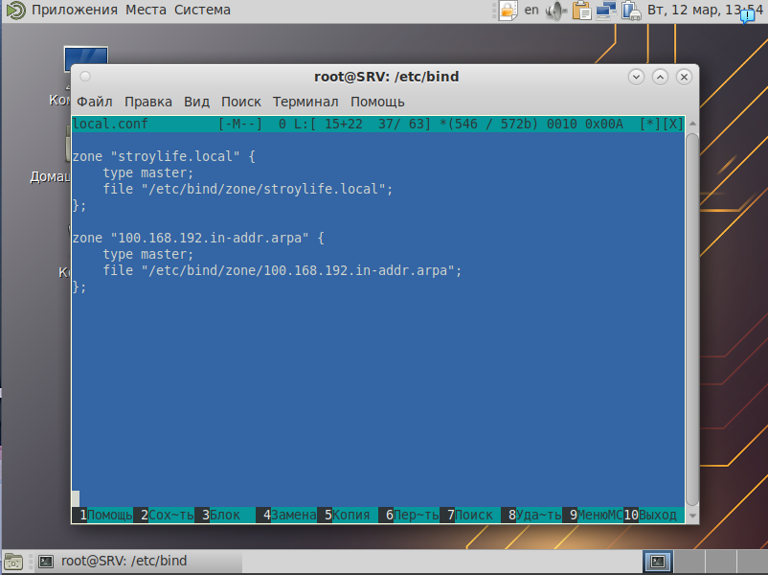

Рис 3.10 – Настройка dns зон

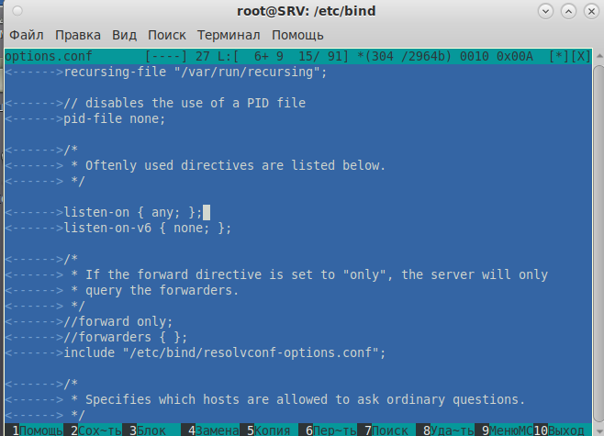

Рис 3.11 – Включение прослушивания адресов ipv4 и отключения прослушивания ipv6

Далее переходим к настройке прямой и обратной зоны, которые показаны на рисунках 3.12 и 3.13

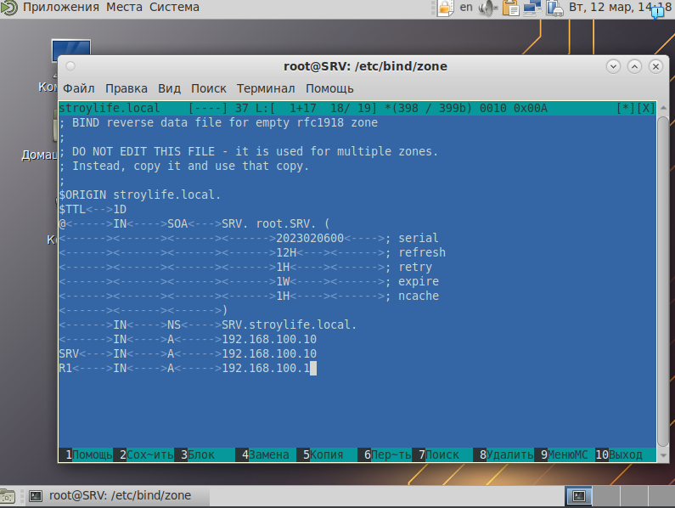

Рис 3.12 – Настройка прямой зоны dns

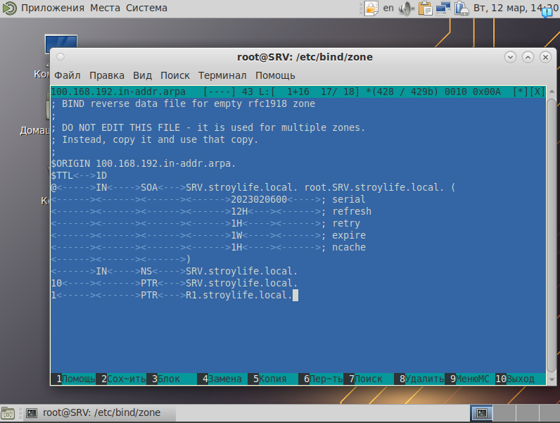

Рис 3.13 – Настройка обратной зоны dns

После настройки dns, было перезапущен dns командой systemctl restart bind. И запущен systemctl status bind, для проверки на ошибки. На рисунке 3.14 показан статус bind.

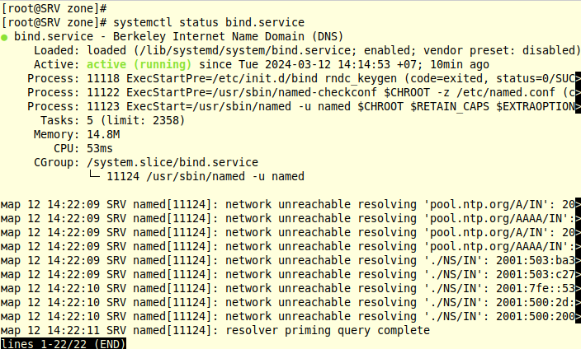

Рис 3.14 – Статус dns

Как видим на рисунке 3.14 DNS загрузился, все зоны были загружены и ошибок не наблюдается.

**Реализация контроллера домена freeipa**

FreeIPA ([акроним](https://ru.wikipedia.org/wiki/%D0%90%D0%BA%D1%80%D0%BE%D0%BD%D0%B8%D0%BC" \o "Акроним) от [англ.](https://ru.wikipedia.org/wiki/%D0%90%D0%BD%D0%B3%D0%BB%D0%B8%D0%B9%D1%81%D0%BA%D0%B8%D0%B9_%D1%8F%D0%B7%D1%8B%D0%BA" \o "Английский язык) Free Identity, Policy and Audit) — [открытое программное обеспечение](https://ru.wikipedia.org/wiki/%D0%9E%D1%82%D0%BA%D1%80%D1%8B%D1%82%D0%BE%D0%B5_%D0%BF%D1%80%D0%BE%D0%B3%D1%80%D0%B0%D0%BC%D0%BC%D0%BD%D0%BE%D0%B5_%D0%BE%D0%B1%D0%B5%D1%81%D0%BF%D0%B5%D1%87%D0%B5%D0%BD%D0%B8%D0%B5" \o "Открытое программное обеспечение), специализированная [служба каталогов](https://ru.wikipedia.org/wiki/%D0%A1%D0%BB%D1%83%D0%B6%D0%B1%D0%B0_%D0%BA%D0%B0%D1%82%D0%B0%D0%BB%D0%BE%D0%B3%D0%BE%D0%B2" \o "Служба каталогов), предназначенная для создания в [ОС](https://ru.wikipedia.org/wiki/%D0%9E%D0%BF%D0%B5%D1%80%D0%B0%D1%86%D0%B8%D0%BE%D0%BD%D0%BD%D0%B0%D1%8F_%D1%81%D0%B8%D1%81%D1%82%D0%B5%D0%BC%D0%B0" \o "Операционная система) [Linux](https://ru.wikipedia.org/wiki/Linux" \o "Linux) среды, позволяющей централизованно управлять [аутентификацией](https://ru.wikipedia.org/wiki/%D0%90%D1%83%D1%82%D0%B5%D0%BD%D1%82%D0%B8%D1%84%D0%B8%D0%BA%D0%B0%D1%86%D0%B8%D1%8F" \o "Аутентификация) пользователей, устанавливать [политики доступа](https://ru.wikipedia.org/wiki/%D0%9C%D0%B0%D0%BD%D0%B4%D0%B0%D1%82%D0%BD%D0%BE%D0%B5_%D1%83%D0%BF%D1%80%D0%B0%D0%B2%D0%BB%D0%B5%D0%BD%D0%B8%D0%B5_%D0%B4%D0%BE%D1%81%D1%82%D1%83%D0%BF%D0%BE%D0%BC" \o "Мандатное управление доступом) и [аудита](https://ru.wikipedia.org/wiki/%D0%90%D1%83%D0%B4%D0%B8%D1%82" \o "Аудит). Домен FreeIPA на предприятии обеспечивает следующие преимущества:

1)Централизованное управление: Администраторы могут управлять пользователями, группами, политиками безопасности и другими объектами в единой системе.

2)Удобство для пользователей: Пользователи могут использовать единый набор учетных данных для доступа к различным ресурсам.

3)Безопасность: Использование Kerberos и SSL обеспечивает высокий уровень безопасности.

4)Автоматизация: FreeIPA позволяет автоматически настраивать клиентские системы.

[Таким образом, домен FreeIPA облегчает управление безопасностью и ресурсами на предприятии](https://habr.com/ru/companies/astralinux/articles/758424/" \t "https://www.bing.com/_blank)

Для того чтобы поднять контроллер домена было задано полное доменное имя для корректной работы сервера - рисунок 3.15

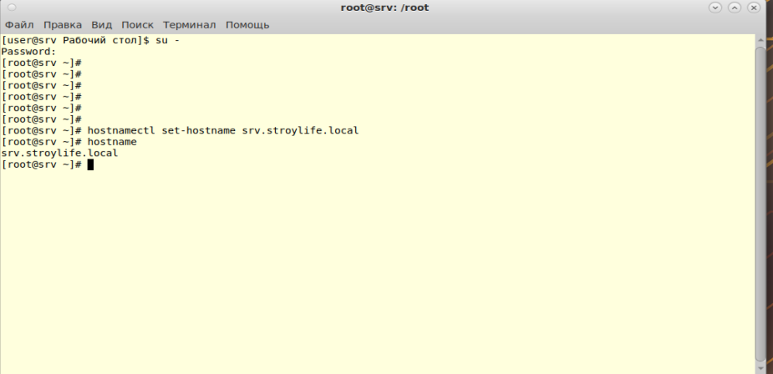

Рис - 3.15 - присвоение полного доменного имени

Далее была прописана команда “ipa-server-install” для того чтобы начать установку контроллера домена в интерактивном виде - рисунок 3.16

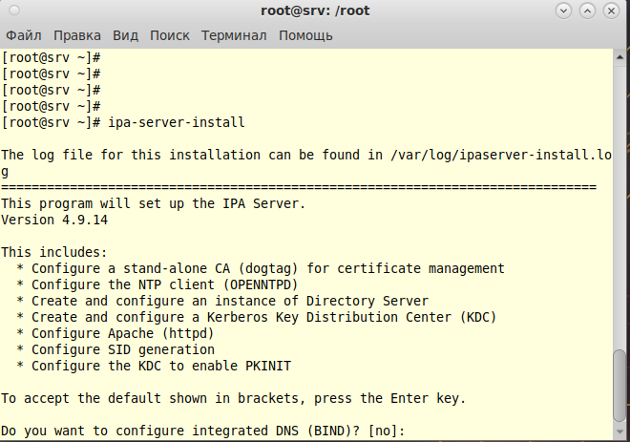

Рис 3.16 - установка контроллера домена freeipa

На первый вопрос, нужно ли сконфигурировать DNS-сервер BIND, следует ответить “no” т. к. уже настроен dns. Далее было указано имя узла, на котором будет установлен сервер FreeIPA, доменное имя и пространство Kerberos - рисунок 3.17

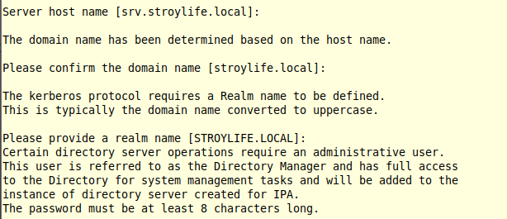

Рис - 3.17 - настройка контроллера домена freeipa

Далее был задан пароль для Directory Maneger, а также пароль для администратора Freeipa ( будет создана учетная запись admin с правами администратора) - рисунок 3.18

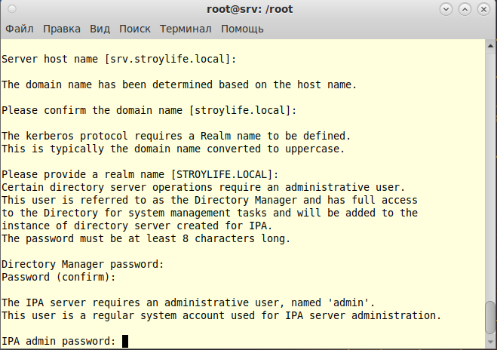

Рис. 3.18 - Установка контроллера домена freeipa

Далее система выведет информацию о конфигурации и попросит ее подтвердить - рисунок 3.19

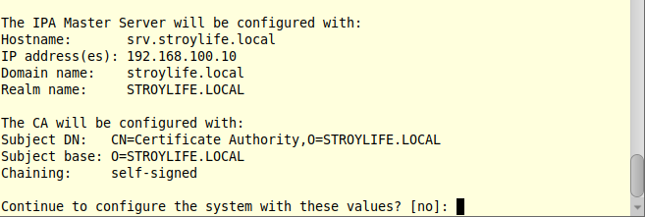

Рис. 3.19 - Установка контроллера домена freeipa

Далее начнётся процесс конфигурации. После чего freeipa будет установлен на сервер.

**Реализация ввода машины в домен freeipa**

Клиентские компьютеры должны быть настроены на использование DNS-сервера, который был сконфигурирован на сервере FreeIPA во время его установки. В сетевых настройках необходимо указать использовать сервер FreeIPA для разрешения имён. Эти настройки можно выполнить в графическом интерфейсе, так и в консоли - рисунок 3.20

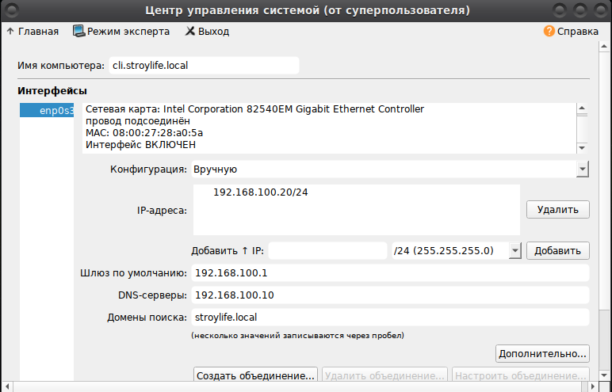

Рис. 3.20 - Настройка клиентской машины

Далее был запущен скрипт настройки клиента командой ipa-client-install, данная команда запустит скрипт настройки в интерактивном режиме - рисунок 3.21

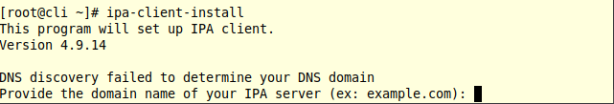

Рис. 3.21 - Ввод машины в домен

Далее в интерактивном режиме нужно написать название домена, название сервера на котором развернут домен - рисунок 3.22



Рис. 3.22 - Ввод машины в домен

Далее система выведет информацию о конфигурации и попросит ее подтвердить - рисунок 3.23

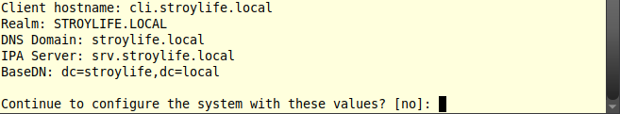

Рис. 3.23 - Ввод машины в домен

Далее попросят ввести пользователя который может вводить машину в домен и его пароль - рисунок 3.24



Рис. 3.24 - Ввод машины в домен

После установки, машина будет в домене - рисунок 3.25

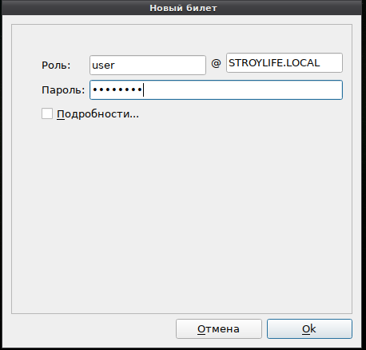

Рис 3.25 - билет в домен

**Реализация FTP-сервера**

FTP - (англ. File Transfer Protocol) - протокол передачи файлов по сети. FTP - сервер - сервер, работающий по протоколу FTP и предназначенный для обмена файлами через Интернет или локальную компьютерную сеть. С его помощью можно загружать и скачивать файлы и папки. FTP - сервер был реализован на сервере 192.168.100.20. Для реализации FTP-сервера нужно для начала создать каталог по пути /var/ftp - рисунок 3.26

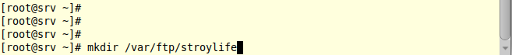

Рис. 3.26 - реализация FTP-сервера

Далее нужно зайти в файл vsftpd.conf и отредактировать его - рисунки 3.27-29



Рис. 3.27 - реализация FTP-сервера

Local_enable=YES - Регистрировать ли сообщения локальных пользователей?

Write_enable=YES - Разрешать ли запись в каталог?

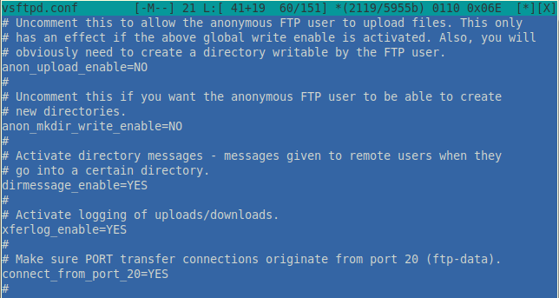

Рис. 3.28 - реализация FTP-сервера

Anon_upload_enable=NO - Разрешить ли загрузку файлов анонимному пользователю?

Аnon_mkdir_write_enable=NO - Разрешать ли анонимному пользователю создавать свои директории?

Dirmessage_enable=YES - Включать сообщения при смене директории?

Xferlog_enable=YES - Включить регистрацию событий?

Connect_from_port_20=YES - Разрешать соединения только на 20 порту?

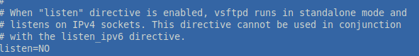

Рис. 3.29 - Реализация FTP-сервера

Listen=NO - запускать вручную? т.к режим xinetd.

Перезапускаем xinetd - рисунок 3.30



Рис. 3.30 - Реализация FTP-сервера

Далее на клиенте заходим в проводник - сеть - srv (ftp) - рисунок 3.31

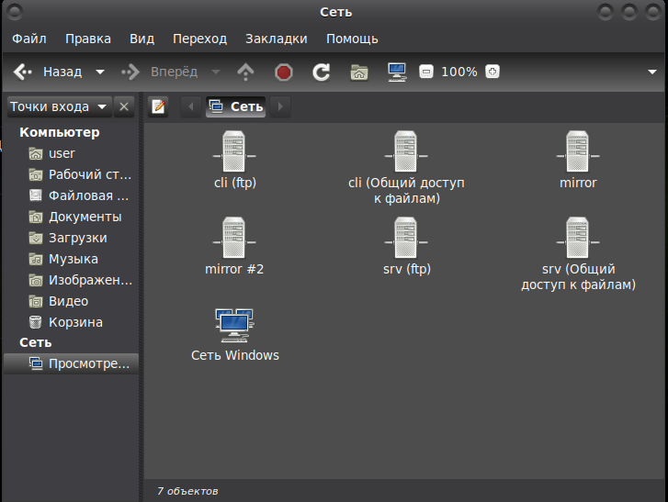

Рис. 3.31 - реализация FTP-сервера

После открытия srv (ftp) было предложно зайти на FTP-сервер, нужно будет ввести логин и пароль, после чего успешно был произведён заход на FTP-сервер - рисунок 3.32

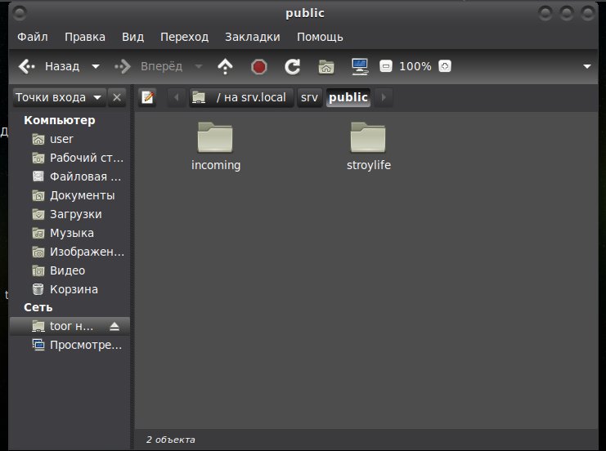

Рис. 3.32 - реализация FTP-сервера

**Реализация NTP-сервера**

NTP ([англ.](https://ru.wikipedia.org/wiki/%D0%90%D0%BD%D0%B3%D0%BB%D0%B8%D0%B9%D1%81%D0%BA%D0%B8%D0%B9_%D1%8F%D0%B7%D1%8B%D0%BA" \o "Английский язык) Network Time Protocol — протокол сетевого времени) - [сетевой протокол](https://ru.wikipedia.org/wiki/%D0%A1%D0%B5%D1%82%D0%B5%D0%B2%D0%BE%D0%B9_%D0%BF%D1%80%D0%BE%D1%82%D0%BE%D0%BA%D0%BE%D0%BB" \o "Сетевой протокол) для синхронизации внутренних [часов](https://ru.wikipedia.org/wiki/%D0%A1%D0%B8%D1%81%D1%82%D0%B5%D0%BC%D0%BD%D1%8B%D0%B5_%D1%87%D0%B0%D1%81%D1%8B" \o "Системные часы) [компьютера](https://ru.wikipedia.org/wiki/%D0%9A%D0%BE%D0%BC%D0%BF%D1%8C%D1%8E%D1%82%D0%B5%D1%80" \o "Компьютер) с использованием сетей с переменной [латентностью](https://ru.wikipedia.org/wiki/%D0%9B%D0%B0%D1%82%D0%B5%D0%BD%D1%82%D0%BD%D0%BE%D1%81%D1%82%D1%8C" \o "Латентность). Рассмотрим, зачем он нужен:

1)Синхронизация времени: NTP обеспечивает точное и единое время для всех устройств в сети. [Это критично для согласованной работы, особенно в финансовых операциях, телекоммуникациях и научных исследованиях](https://volkraski.ru/rol-ntp-servera-i-ego-znacimost-v-kompyuternyx-sistemax/" \t "https://www.bing.com/_blank).

2)Предотвращение ошибок: Несинхронизированные часы могут вызвать ошибки в системах, таких как аутентификация, журналирование и синхронизация баз данных.

3)Безопасность: Время используется для создания временных меток в журналах, сертификатах и других безопасных операциях. Несинхронизированные часы могут подвергнуть систему уязвимостям.

4)Аудит и отладка: Синхронизированные часы облегчают аудит, отладку и решение проблем в сети.

5)Соблюдение требований: Некоторые отраслевые стандарты и законодательство требуют точной синхронизации времени.

Таким образом, NTP-сервер на предприятии обеспечивает надежность, безопасность и согласованность времени в сети.

NTP-сервер был реализован на сервере 192.168.100.10. Для реализации NTP-сервера нужно зайти в центр управления системой (ЦУС) и во вкладке система зайти в дату и время - рисунок 3.33

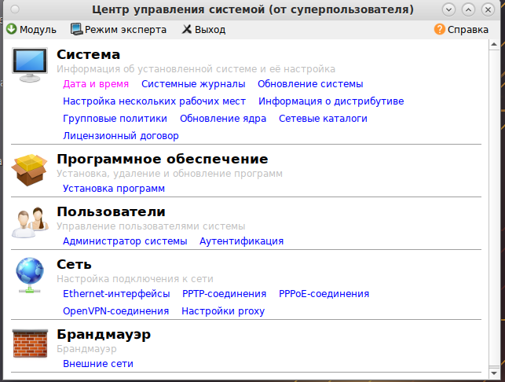

Рис. 3.33 - реализация NTP-сервера

После чего ставим галочку на работать как NTP-сервер и вписываем свой адрес - рисунок 3.34

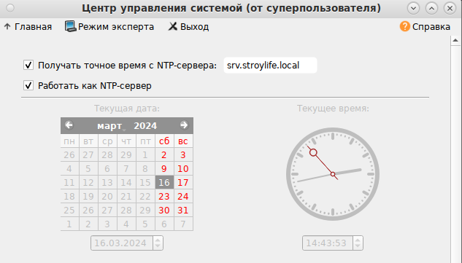

Рис. 3.34 - реализация NTP-сервера

После чего на клиенте нужно зайти в ЦУС и вписать имя сервера, который раздаёт время - рисунок 3.35

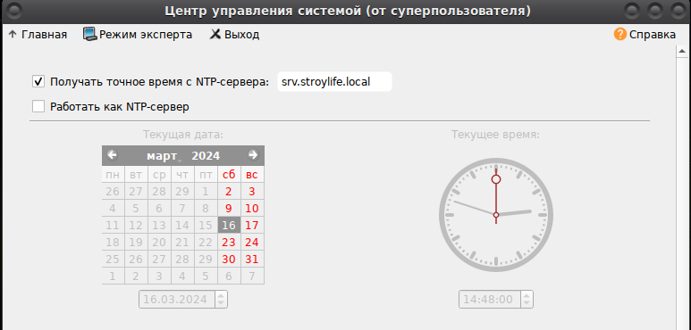

Рис. 3.35 - реализация NTP-сервера

Проверить отставание времени можно в терминале командой chronyc sources - рисунок 3.36

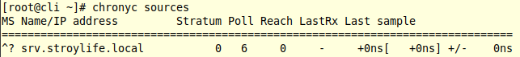

Рис. 3.36 - реализация NTP-сервера

Клиент обнаружил источник времени, также можно проверить статус источников - рисунок 3.37

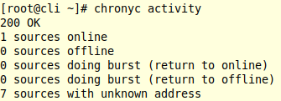

Рис. 3.37 - реализация NTP-сервера

**Реализация RAID массива**

RAID — технология виртуализации данных для объединения нескольких физических дисковых устройств в логический модуль для повышения отказоустойчивости и (или) производительности. Вот несколько ключевых причин, почему RAID 5:

1)Избыточность и отказоустойчивость: RAID 5 обеспечивает избыточность данных. Если один из дисков выходит из строя, информация сохраняется благодаря перекрёстной паритетной информации на остальных дисках.

2)Эффективное использование дискового пространства: RAID 5 позволяет использовать большую часть дискового пространства для хранения данных. При этом только один диск используется для хранения паритетной информации.

3)Уровень производительности: RAID 5 обеспечивает хорошую производительность для операций чтения данных. При этом запись данных может быть несколько медленнее из-за вычислений паритета.

Типы:

1)RAID0 - технология, когда диски объединяются в один большой диск

2)RAID1 - технология, когда диски зеркалируются, дублируют друг друга.

3)RAID4 - технология, когда данные разбиваются на блоки и распределяются по n − 1 дискам

4)RAID5 - технология, когда создаётся массив дисков с поблочным чередованием с одной контрольной суммой.

5)RAID6 - технология, когда создаётся массив дисков с поблочным чередованием с двумя контрольными суммами.

6)RAID10 - зеркалированный массив, данные в котором записываются последовательно на несколько дисков, как в RAID 0. Эта архитектура представляет собой массив типа RAID0, сегментами которого вместо отдельных дисков являются массивы RAID 1.

На сервере 192.168.100.20 был реализован RAID5 т.к он позволяет добиться существенного повышения пропускной способности и продуктивности совместно с высоким уровнем надёжности. Для реализации нам понадобится 3 жёстких диска 2 из которых будут активными, а 3 будет резервным. Для реализации RAID нам потребуется для начала разметить диски - рисунок 3.38

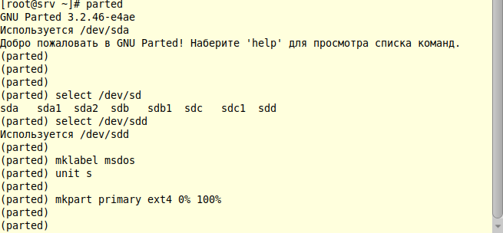

Рис. 3.38 - Реализация RAID

Далее создаём сам RAID массив - рисунок 3.39

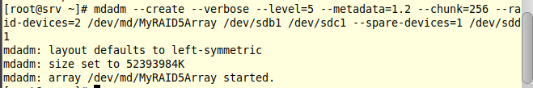

Рис. 3.39 - реализация RAID

Далее необходимо обновить файл конфигурации массивов - рисунок 3.40



Рис. 3.40 - реализация RAID

Далее просмотрим статус синхронизации массива рисунок 3.41

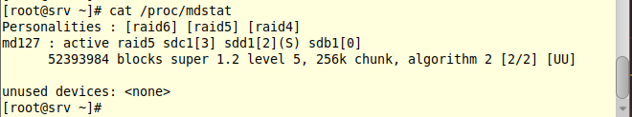

Рис. 3.41 - реализация RAID

Как видим массив синхронизировался. Далее необходимо их смонтировать для этого заходим в fstab и прописываем массив - рисунок 3.42



Рис. 3.42 - реализация RAID

После чего нужно его подключить командой mount -all, после чего RAID 5 будет успешно настроен.

*Выводы:*

В данной главе изучив недостатки сети были предложены решения по модернизации локальной сети предприятия, был проведён анализ и выбор необходимого оборудования для успешного проведения усовершенствования. Были разработаны этапы для проведения модернизации, а также предложены решения администрирования локальной вычислительной сети.

**ЗАКЛЮЧЕНИЕ**

1. **Локальная сеть** представляет собой среду взаимодействия нескольких компьютеров между собой. Цель взаимодействия - передача данных. Модернизация ЛВС представляет процесс улучшения и обновления сетевой инфраструктуры предприятия. Цель модернизации ЛВС заключается в повышении пропускной способности и надёжности сети, а также в приспособлении к современным технологическим требованиям.
2. Основным направлением деятельности ООО «Строй-лайф» является изготовление вертикальных, горизонтальных, рулонных, мультифакторных, римских, японских жалюзи, защитные рольставни, автоматические ворота всех видов, устанавливает окна ПВХ.
3. Локальная вычислительная сеть на предприятии ООО «Строй-лайф» состоит из 10 компьютеров, 1 коммутатора, 1 маршрутизатора и 1 сервера 1С. Все компьютеры подключены к коммутатору, тем самым образуя топологию «звезда». Основные недостатки сети это устаревшее сетевое оборудование, низкая скорость передачи данных, отсутствие администрирования сервера и ОС на компьютерах, отсутствие должного антивируса на рабочих столах.
4. Подобрано новое сетевое оборудование: сервер qtech qsrv-463602-pb-e-r, коммутаторы Eltex MES2300-24, маршрутизатор Eltex ESR-3200, а также сетевые МФУ F+ tech M60ade и обновление рабочих станций. А также были предложены решения администрирования. ЛВС разработана полностью в соответствии с техническим заданием и отвечает на все заявленные нормы.

**ГЛОССАРИЙ**

**Маршрутизатор** - специализированное устройство, которое пересылает пакеты между различными сегментами сети на основе правил и таблиц маршрутизации.

**Модернизация** - процесс обновления объекта, приведение его в соответствие с новыми требованиями и нормами, техническими условиями, показателями качества.

**Коммутатор -** устройство, предназначенное для соединения нескольких [узлов](https://ru.wikipedia.org/wiki/%D0%A3%D0%B7%D0%B5%D0%BB_%D1%81%D0%B5%D1%82%D0%B8" \o "Узел сети) [компьютерной сети](https://ru.wikipedia.org/wiki/%D0%9A%D0%BE%D0%BC%D0%BF%D1%8C%D1%8E%D1%82%D0%B5%D1%80%D0%BD%D0%B0%D1%8F_%D1%81%D0%B5%D1%82%D1%8C" \o "Компьютерная сеть) в пределах одного или нескольких [сегментов сети](https://ru.wikipedia.org/wiki/%D0%A1%D0%B5%D0%B3%D0%BC%D0%B5%D0%BD%D1%82_%D1%81%D0%B5%D1%82%D0%B8).

**Топология** - физическое расположение компьютеров сети друг относительно друга и способ соединения их линиями связи.

**Антивирус** - средство защиты оборудования с программным обеспечением от вредоносного кода.

**СПИСОК АББРЕВИАТУР**

**ЛВС** - Локальная вычислительная сеть

**ОС -** Операционная система

**ПО -** Программное обеспечение

**МФУ -** устройство, совмещающее в себе функции принтера, сканера, копировального аппарата, иногда также факса и терминала электронной почты.

**DNS -** Компьютерная распределённая система для получения информации о доменах. Чаще всего используется для получения IP-адреса по имени хоста, получения информации о маршрутизации почты и/или обслуживающих узлах для протоколов в домене.

**FTP -** это базовый протокол передачи файлов между компьютерами по локальной сети и интернету. С его помощью можно подключиться к FTP-серверам, просматривать содержимое их каталогов и загружать файлы с сервера или на сервер.

**БИБЛИОГРАФИЧЕСКИЙ СПИСОК**

1. Кузин, А.В. Компьютерные сети: Учебное пособие [Текст] / А.В. Кузин, Д.А. Кузин. - М.: Форум, 2018. - 704 c.
2. Смелянский, Р.Л. Компьютерные сети. В 2 т.Т. 2. Сети ЭВМ [Текст] / Р.Л. Смелянский. - М.: Академия, 2018. - 448 c.
3. Гребешков, А.Ю. Вычислительная техника, сети и телекоммуникации.: Учебное пособие для вузов [Текст] / А.Ю. Гребешков. - М.: ГЛТ, 2019. - 190 c.
4. Чекмарев, А.Ю. Локальные вычислительные сети [Текст] / А.Ю. Чекмарев. - М.: ДМК Пресс, 2020. - 200 с.
5. Олифер, Н.В. Компьютерные сети. Принципы, технологии, протоколы [Текст] / Н.В. Олифер. - СПб.: Питер, 2020. - 944 с.
6. Астахова, И.Ф. Компьютерные науки. Деревья, операционные системы, сети [Текст] / И.Ф. Астахова и др. - М.: Физматлит, 2020. - 88 c.
7. Кулаков, Ю.А. Компьютерные сети [Текст] / Ю.А. Кулаков, Г.М. Луцкий. - М.: Юниор, 2021. - 384 с.
8. Баринов, В.В. Компьютерные сети: Учебник [Текст] / В.В. Баринов, И.В. Баринов, А.В. Пролетарский. - М.: Академия, 2019. - 192 c.
9. Семенов, А.Б. Структурированные кабельные системы [Текст] / А.Б. Семенов, С.К. Стрижаков, И.Р. Сунчелей. - М.: ДМК Пресс, 2019. - 642 с.
10. Новиков, Ю.В. Основы локальных сетей. Курс лекций [Текст] / Ю.В. Новиков, С.В. Кондратенко. - М.: Интернет-университет информационных технологий, 2018. - 425 с.